Dokumentacja projektu Hack Your Phone

Adrian Skrobacz

16.05.2016
- Cel zadania
Celem zadania było stworzenie aplikacji wyciągającej jak najwięcej informacji z komórki wykorzystując sensory znajdujące się w telefonie jak i dostępne API do pobieranie informacji o danych użytkownika takich jak kontakty czy też SMS’y.
Funkcje:
- Sensory
- GPS wraz z mapą
- Wi-Fi
- Bluetooth
- Informacje o telefonie(IMEI itp.)
- Kontakty
- SMS’y
- Architektura aplikacji
Aplikacja składa się z 4 aktywności i wielu fragmentów. Główne okno aplikacji zawiera Toolbar znajdujący się na górze aplikacji, który pełni rolę starego i nie rozwijanego już ActionBar’a. Cała przestrzeń pod Toolbarem to kontener na fragmenty, które są zmieniane po wybraniu jednej z opcji z bocznego menu. Wspomnianym bocznym menu jest NavigationView, z biblioteki com.android.support:design, który zastąpił wcześniej wykorzystywany Navigation Drawer. Fragmenty są umieszczane w kontenerze dynamicznie z wykorzystaniem SupportFragmentManager’a. Nowo umieszczany fragment zastępuje poprzednio znajdujący się w kontenerze(metoda replace z menedżera fragmentów). Zawartość poszczególnych aktywności i fragmentów zostanie opisana w kolejnych punktach.
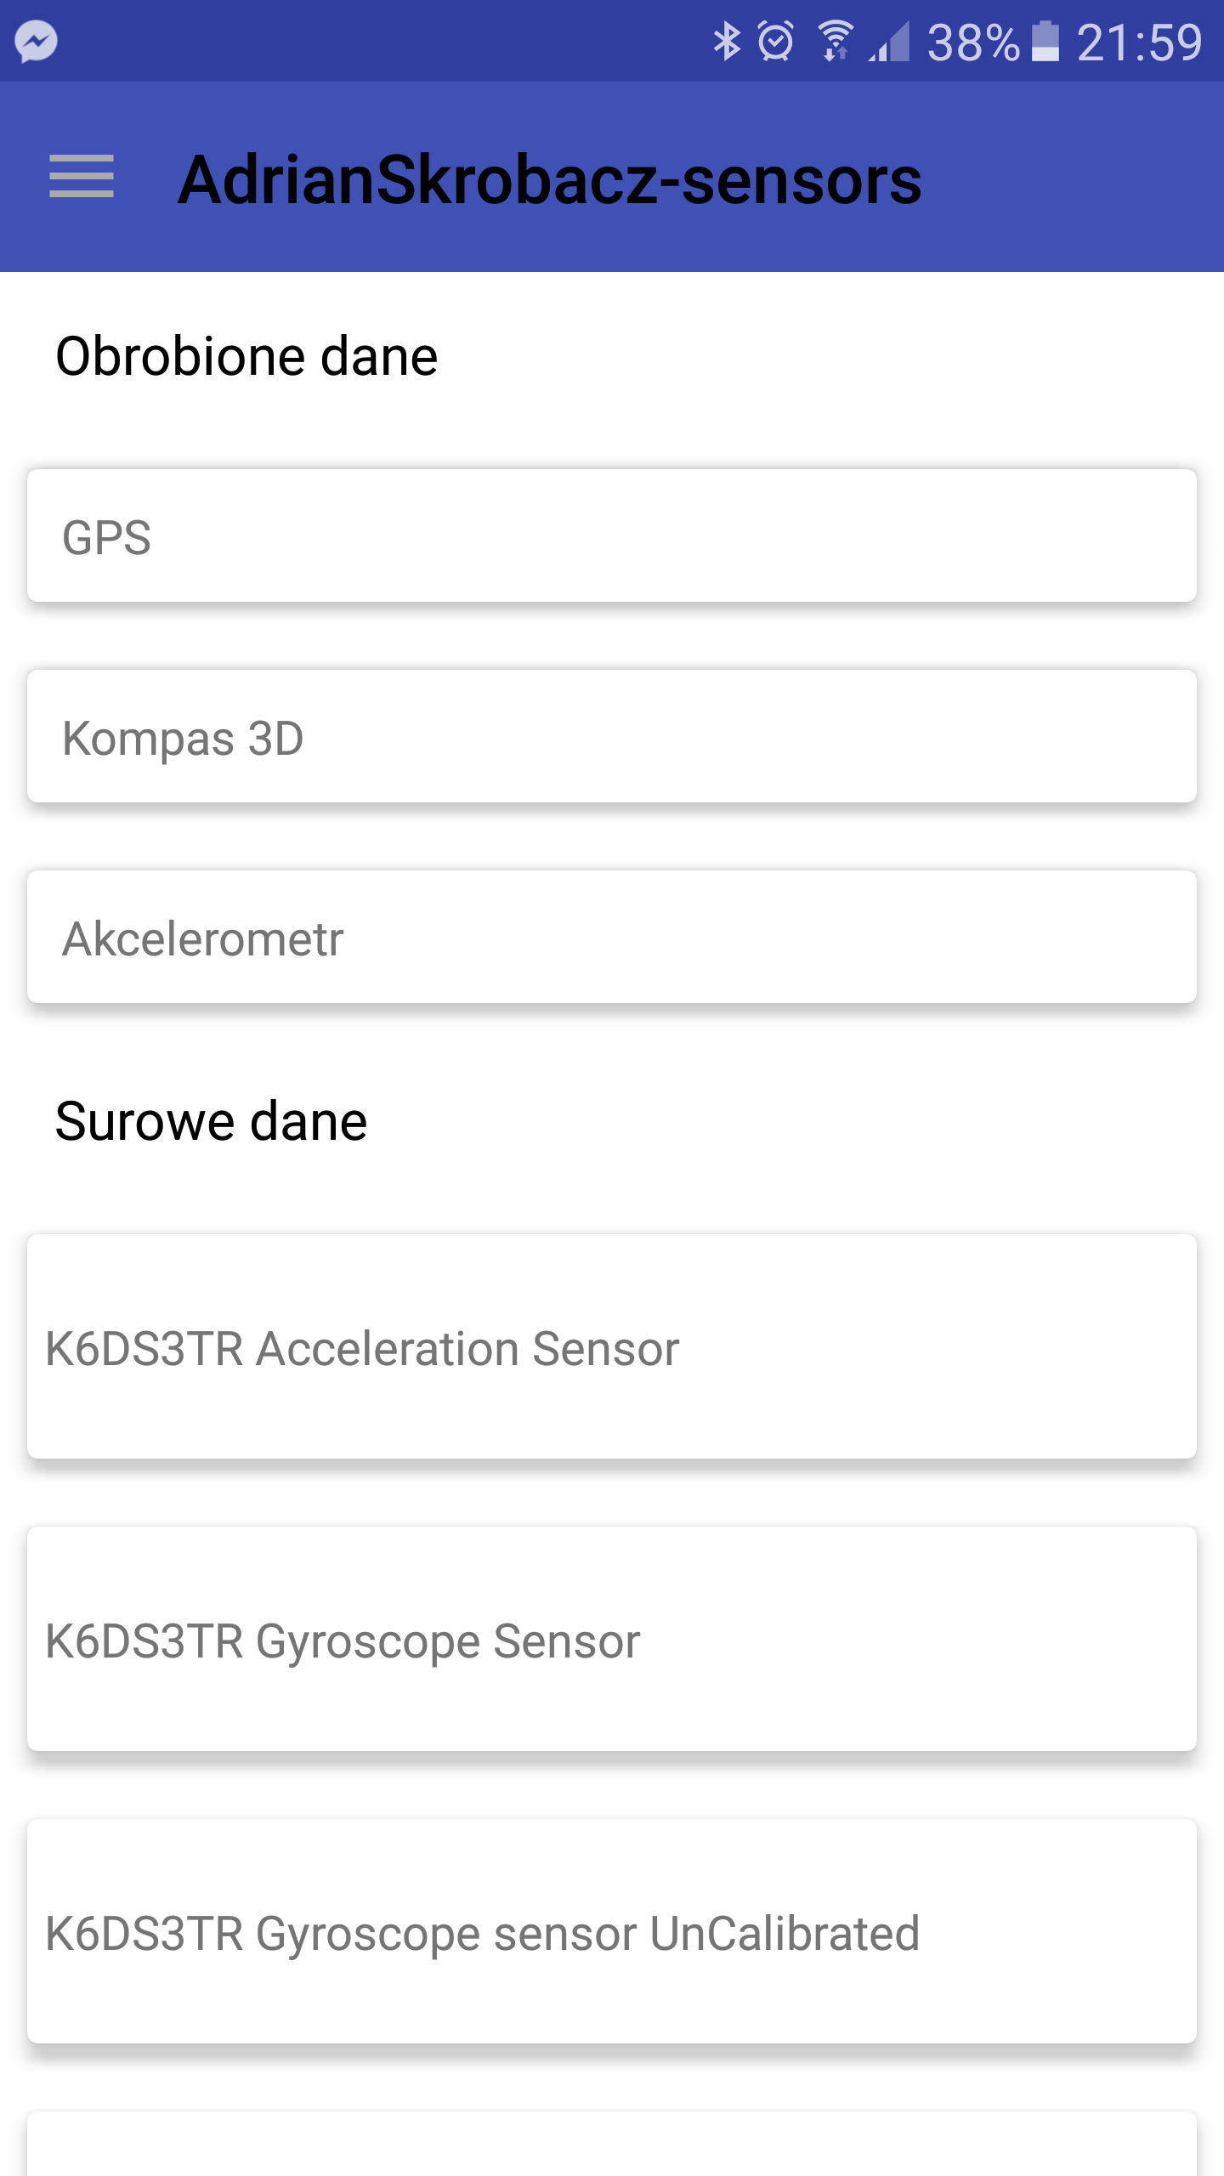
- Fragment „Sensory”
W tym fragmencie znajduje się lista wszystkich dostępnych w telefonie sensorów znajdujących się w telefonie oraz 3 dodatkowe przyciski do przejścia do innych aktywności z przetworzonymi danymi z sensorów. Za listę posłużył mi RecyclerView, który jest następcą ListView. Daje on większą swobodę niż jego poprzednik, ale wymaga dodatkowej pracy np. w obsłudze kliknięcia na element. W liście umieszczane są elementy będące instancjami różnych klas dzięki czemu można inaczej je wyświetlać lub inaczej obsługiwać kliknięcia na poszczególne elementy. W liście znajdują się 3 rodzaje elementów: nagłówek, link do innej aktywności, dane z sensora. W 1 sekcji o nazwie „Obrobione dane” znajdują się 3 elementy typu „link do innej aktywności”, których dotknięcie powoduje przejście do konkretnej aktywności. W 2 sekcji natomiast znajduje się lista sensorów. Sensory zostały pobrane z SensorManager’a za pomocą metody getSensorList z parametrem Sensor.TYPE_ALL. Po pobraniu listy sensorów mapowane są one na odpowiednie obiekty, które adapter naszego RecyclerView rozumie i dodawane do listy. Kliknięcie na sensor powoduje rozwinięcie elementu i rozpoczęcie nasłuchiwania na odczyty sensora za pomocą metody SensorManager.registerListener(SensorListener, Sensor, int). Wartości są wyświetlane na rozwiniętym elemencie pod nazwa sensora. Dodatkowo fragment nasłuchuje na zmiany widocznych elementów RecyclerView za pomocą onScrollListenera i rejestruje lub wyrejestrowuje nasłuchiwanie na dane z sensora jeśli element wyjedzie poza ekran aby zapobiec wycieką pamięci.
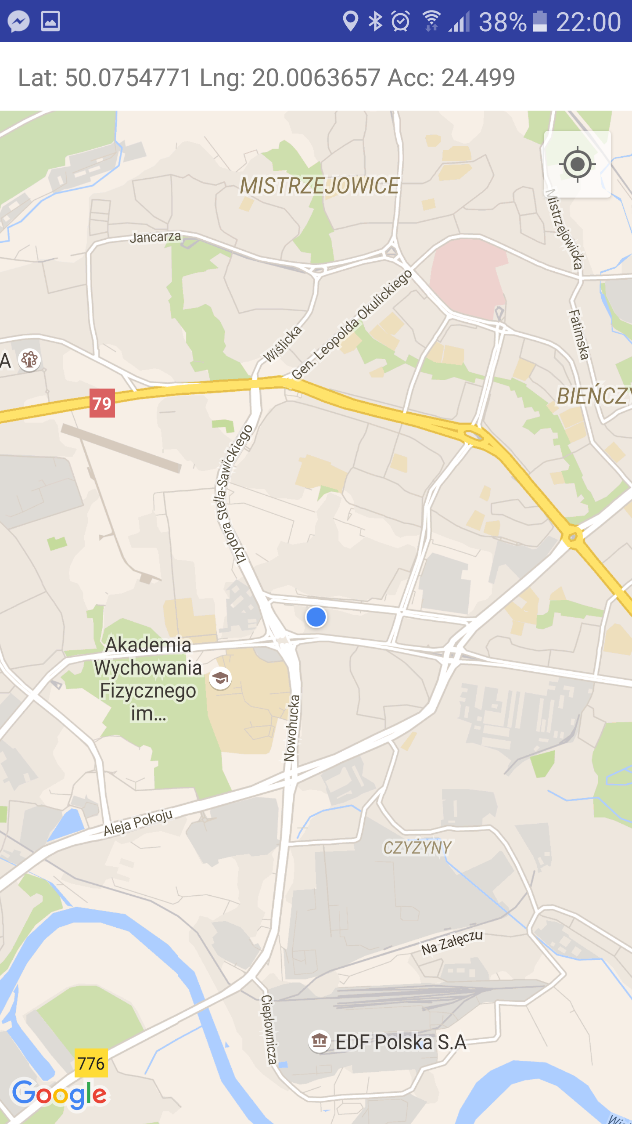
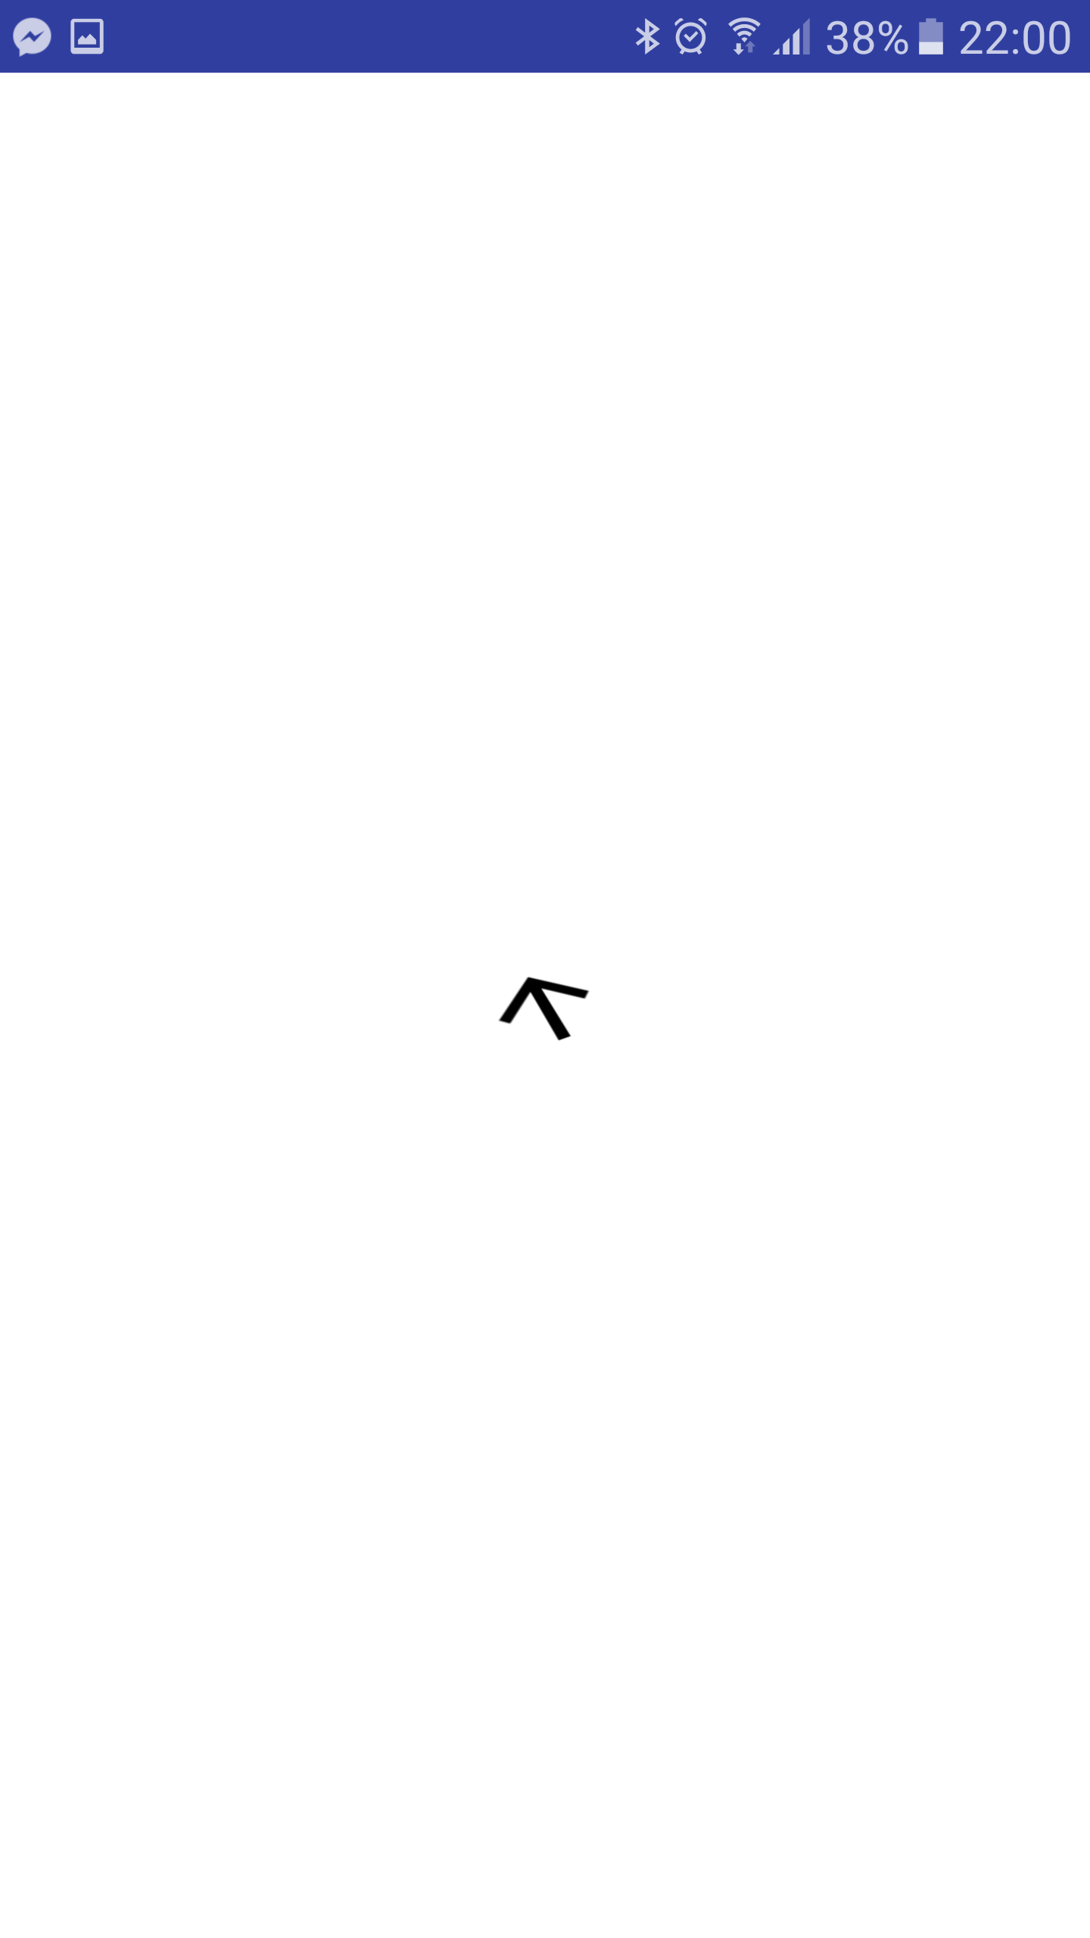
- Aktywność GPS
Dane z GPS pobierane są za pomocą Google Play Services i klasy GoogleApiClient. Metoda ta jest polecana przez Google nad używaniem LocationManagera, dlatego postanowiłem takową wykorzystać. Żeby móc korzystać z GoogleApiClient użytkownik musi mieć zainstalowane Google Play Services, co można sprawdzić z pomocą klasy GoogleApiAviabilityoraz jej metody isGooglePlayServicesAvaliable. W przypadku gdy nie znaleziono usług Google Play można z pomocą tej samej klasy przekierować użytkownika w odpowiednie miejsce gdzie może je ściągnąć korzystając z metody getErrorDialog. Gdy powyższy warunek zostanie spełniony możemy stworzyć obiekt GoogleApiClient z pomocą jej klasy wewnętrznej Bulder. Przyjmuje on 2 warżne callbacki’ ConnectionCallbacks i OnConnectionFaildListener, których są wywoływane kolejno gdy uda się stworzyć obiekt klasy GoogleApiClient lub nie. W przypadku powodzenia w callbacku onConnected(Bundle) można przystąpić do pobierania informacji o lokalizacji GPS z wykorzystaniem LocationServices.FusedLocationApi.requestLocationUpdates. Metoda przyjmuje 3 parametry pierwszy to nasz GoogleApiClient drugi to LocationRequest(klasa zawiera informacje o tym jak często i jak dokładne chcemy otrzymywać dane o lokalizacji), oraz callback LocationListener, który zostanie wywołany kiedy urządzenie znajdzie swoją lokalizacje. Dodatkowo w aktywności znajduje się mapa. Została ona dodana do widoku statycznie z poziomu pliku xml. W aktywności znajdujemy ją za pomocą getFragmentManager().findFragmentById podając id fragmentu z pliku xml. Po pobraniu obiektu fragmentu należy wyciągnąć z niego obiekt GoogleMap za pomocą metody MapFragment.getMapAsync(OnMapReadyCallback) która przyjmuje zwracający GoogleMap. Na tym obiekcie możemy wywołać np. metodę setMyLocationEnabled(true), która pokaże przycisk lokalizacji na mapie oraz nasze położenie.
- Aktywność „Kompas 3D”
Aktywność ta za pomocą akcelerometru oraz magnetometru ustala kierunek w jakim obrócona jest komórka w stosunku do magnetycznej północy ziemi. Z wykorzystaniem SensorManagera nasłuchujemy na zmiany owych sensorów i wykorzystujemy pomocnicze metody Sensor managera SensorManager.getRotationMatrix oraz SensorManager.getOrientation aby uzyskać wektor orientacji. Zawiera on wychylenie w radianach w stosunku do danych osi XYZ. Wykorzystują ten wektor oraz proste obliczenia możemy obrócić ImageView z obrazkiem strzałki w daną stronę korzystając z metod setRotation/setRotationX/setRotationY.
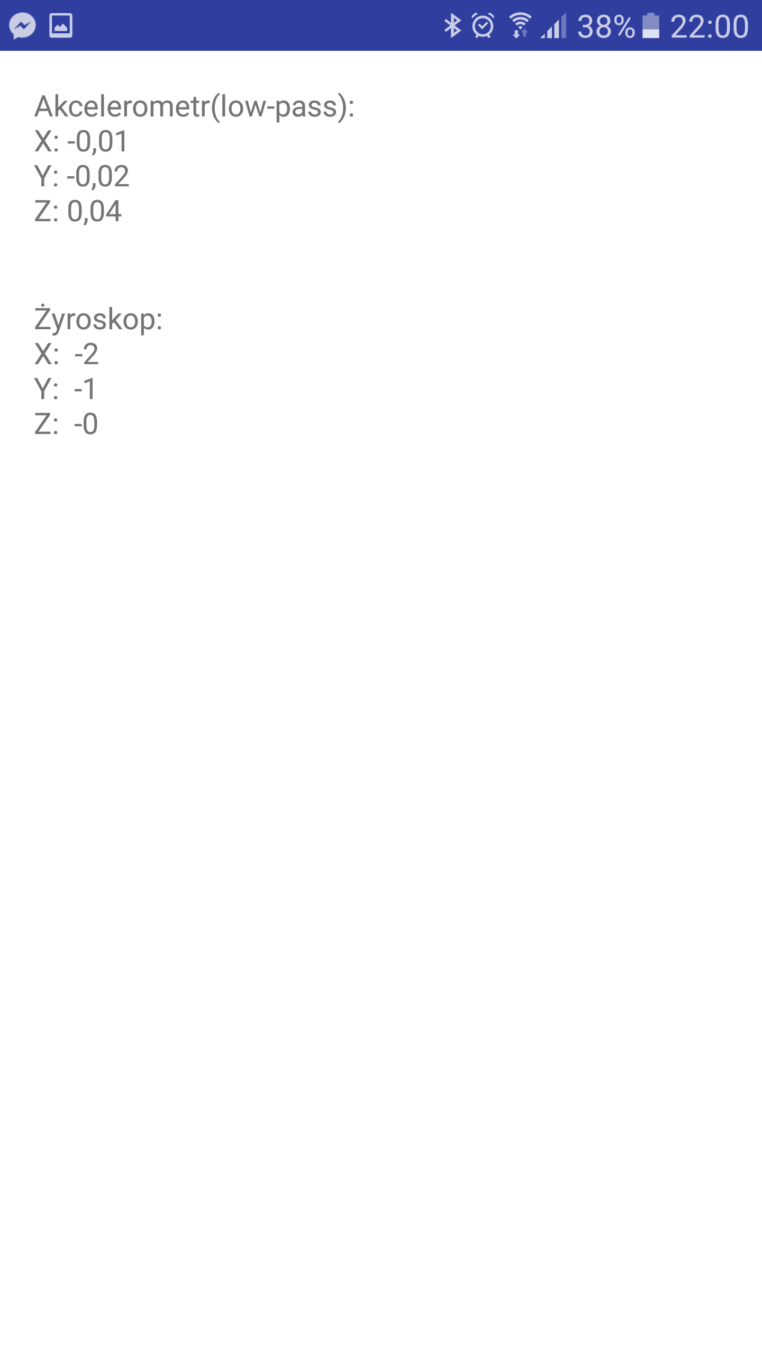
- Aktywność „Akcelerometr”
Aktywność nasłuchuje na zmiany w akcelerometrze i żyroskopie i wyświetla wartości przyspieszenia oczyszczone z przyciągania ziemskiego wykorzystując low-pass filter.
- Fragment „Telefon”
Fragment zawiera informacje o telefonie, które można znaleźć w klasie TelephonyManager takie jak np. IMEI, nr telefonu itp. Wszystkie informacje znajdują się w tej klasie wystarczy wywołać na niej odpowiednią metodę get.
- Fragment „Wi-Fi”
Fragment wyświetla listę dostępnych sieci Wi-Fi. Pobrać listę dostępnych sieci pozwala nam klasa WifiManager. Na początek należy sprawdzić czy Wi-Fi jest włączone za pomocą metody isWifiEnabled i ewentualnie je włączyć korzystając z metody setWifiEnabled. Gdy nasze WiFi jest już włączone wywołujemy metodę startScan(). Metoda ta nic nie zwraca ale uruchamia proces skanowania za sieciami WiFi, aby móc odebrać wyniki skanowania należy zarejestrować BroadcastReceiver z pomocą metody Activity.registerReceiver(BroadcastReceiver, IntentFilter). Pierwszym parametrem jest nasz receiver natomiast IntentFilter tworzymy wykorzystując stałą w klasie WifiManager: new IntentFilter(WifiManager.SCAN_RESULTS_AVALIABLE_ACTION); Wewnątrz metody onReceive naszego BroadcastReceivera możemy bezpiecznie pobrać listę sieci za pomocą metody getScanResults() z klasy WifiManager. Warto zaznaczyć, że aby pobrać można było tą listę wymagane są uprawnienia do lokalizacji.
- Frament „Bluetooth”
Fragment ten wyświetla listę sparowanych urządzeń BT jak i listę urządzeń w pobliżu. Wykorzystujemy tutaj klasę BluetoothAdapter, którą można pobrać za pomocą statycznej metody BluetoothAdapter.getDefaultAdapter(). Oczywiście na początek należy sprawdzić czy bluetooth jest włączony za pomocą metody isEnabled() jeśli nie jest wywołujemy metodę startActivityForResult(new Intent(BluetoothAdapter.ACTION_REQUEST_ENABLE), REQ_BT_EN). Pokaże ona okienko systemowe z pytaniem do użytkownika o włącznie BT. Wybór użytkownika możemy odebrać w metodzie klasy Activity/Fragment onActivityResult. Gdy BT już działa możemy rozpocząć skanowanie za pomocą metody startDiscovery() klasy BluetoothAdapter. Podobnie jak w przypadku Wi-Fi wyniki odbieramy w BroadcastReceiver’e z tą różnicą że teraz wyniki przychodzą pojedynczo(urządzanie po urządzeniu), a nie naraz i przekazywane są w intencji w metodzie onReceive naszego BroadcastReceivera:
public void onReceive(Context context, Intent intent) {
String action = intent.getAction();
if (BluetoothDevice.ACTION_FOUND.equals(action)) {
BluetoothDevice device = intent.getParcelableExtra(BluetoothDevice.EXTRA_DEVICE);
Tworzenie IntentFilter dla receivera:
IntentFilter filter = new IntentFilter(); filter.addAction(BluetoothDevice.ACTION_FOUND); filter.addAction(BluetoothAdapter.ACTION_DISCOVERY_FINISHED);
Aby pobrać listę sparowanych urządzeń wystarczy wywołać metodę getBoundedDevices() n a obiekcie klasy BluetoothAdapter.
- Fragment „Kontakty” i „SMS”
Fragmenty te są bardzo podobne dlatego zostaną opisane razem. Aby wyciągnąć dane o kontaktach czy tez SMS’ach w telefonie należy skorzystać z mechanizmy ContentProvider/ContentResolver. Jako, że my chcemy tylko pobrać dane wykorzystujemy klasę ContentResolvera. Pobieramy jej instancję za pomocą konstrukcji getActivity().getContentResolver(). Na obiekcie tym wywołujemy metodę query przekazując odpowiednie parametry dla przykładu pobranie kontaktów sprowadza się do takiego wywołania:
contentResolver.query(ContactsContract.Contacts.CONTENT_URI, null, null, null, ContactsContract.Contacts.DISPLAY_NAME_PRIMARY);
Zwróci ona kursor z kontaktami posortowanymi po DISPLAY_NAME_PRIMARY(nazwa kontaktu). Po kursorze iterujemy z wykorzystaniem pętli z warunkiem cursor.moveToNext(). A wewnątrz niej pobieramy interesujące nas „kolumny” z wykorzystaniem metod takich jak getString(nazwa_kolumny) np. cursor.getString(ContactsContract.Contacts.DISPLAY_NAME_PRIMARY). Aby znaleźć nazwy kolumn, czy też CONTENT_URI dla danego resource najlepiej odwołać się do dokumentacji.
- Dodatkowe informacje
W aplikacji wykorzystano dodatkowo biblioteki takie jak ButterKnife, która za pomocą adnotacji pomaga pobierać widoki z pliku xml bez konieczności pisania findViewById. Czy też RxJava, która pomaga w obsłudze długo trwających zadań takich jak pobieranie kontaktów w wątku pobocznym. Dodatkowo wykorzystano RetroLambda, która dodaje wyrażenia lambda do Javy 7.
- Podsumowanie
Zadanie udało się wykonać w 100% z komórki zostały wyciągnięte wszystkie możliwe odczyty z sensorów jak i zostały one wykorzystane do przedstawienia czytelnych dla człowieka danych. Pobrano tez z urządzenia wiele innych informacji opisanych w punktach powyżej. Aplikacja ponadto wspiera urządzenia z Androidem 6.0+ sprawdzając w trakcie działania uprawnienia do danych funkcji np. GPS.

